BULLETIN TRIMESTRIEL À L'INTENTION
DES CORRESPONDANTS NATIONAUX DE L'OMM POUR LES SERVICES MÉTÉOROLOGIQUES DESTINÉS AU PUBLIC (SMP)

1er JUIN – 30 SEPTEMBRE 2012
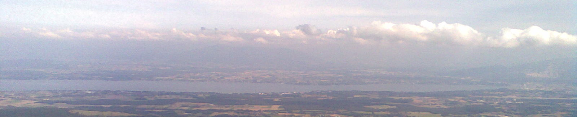

J'ai le plaisir de vous présenter, en votre qualité de correspondant(e) national(e) de l'Organisation météorologique mondiale (OMM) pour les services météorologiques destinés au public (SMP), ce compte rendu des principales activités qui se sont déroulées au cours du troisième trimestre (1er juin – 30 septembre) de 2012.

Nouvelle publication SMP

«Lignes directrices pour la participation des Services météorologiques et hydrologiques nationaux au Service d'information météorologique mondiale de l'OMM» (OMM-
N° 1096, PWS-25)

Le Service d'information météorologique mondiale (WWIS) est une activité menée à l'échelle de la communauté météorologique tout entière et dans le cadre de laquelle les Services météorologiques et hydrologiques nationaux (SMHN) fournissent aux médias et au grand public des prévisions officielles concernant les grandes villes. Disponibles en dix langues, ces prévisions peuvent être consultées sur le site Web du WWIS, à l'adresse http://worldweather.wmo.int/.

Afin d'améliorer la qualité des prestations assurées par le WWIS, une nouvelle publication intitulée «Lignes directrices pour la participation des Services météorologiques et hydrologiques nationaux au Service d'information météorologique mondiale de l'OMM» (OMM-
N° 1096, PWS-25) est parue pendant la période considérée.

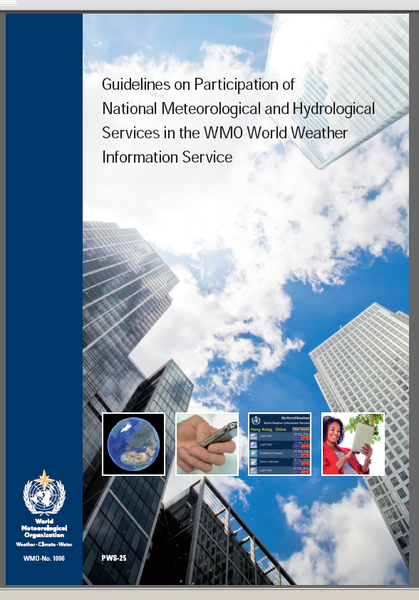
Quel est l'objectif de cette publication?

Les lignes directrices en question s'adressent aux SMHN et visent à guider pas à pas le Service météorologique désireux de rejoindre le WWIS ou de renforcer sa participation en élargissant l'éventail des villes pour lesquelles il fournit des informations climatologiques et des prévisions météorologiques.
Pourquoi ces lignes directrices concernent-elles les correspondants nationaux pour les SMP?

En votre qualité de correspondant(e) national(e) pour les SMP, vous êtes invité(e) à prendre connaissance de ces lignes directrices et à suivre tout simplement les indications données pour accroître la participation de votre Service au WWIS.

Activités relatives aux SMP

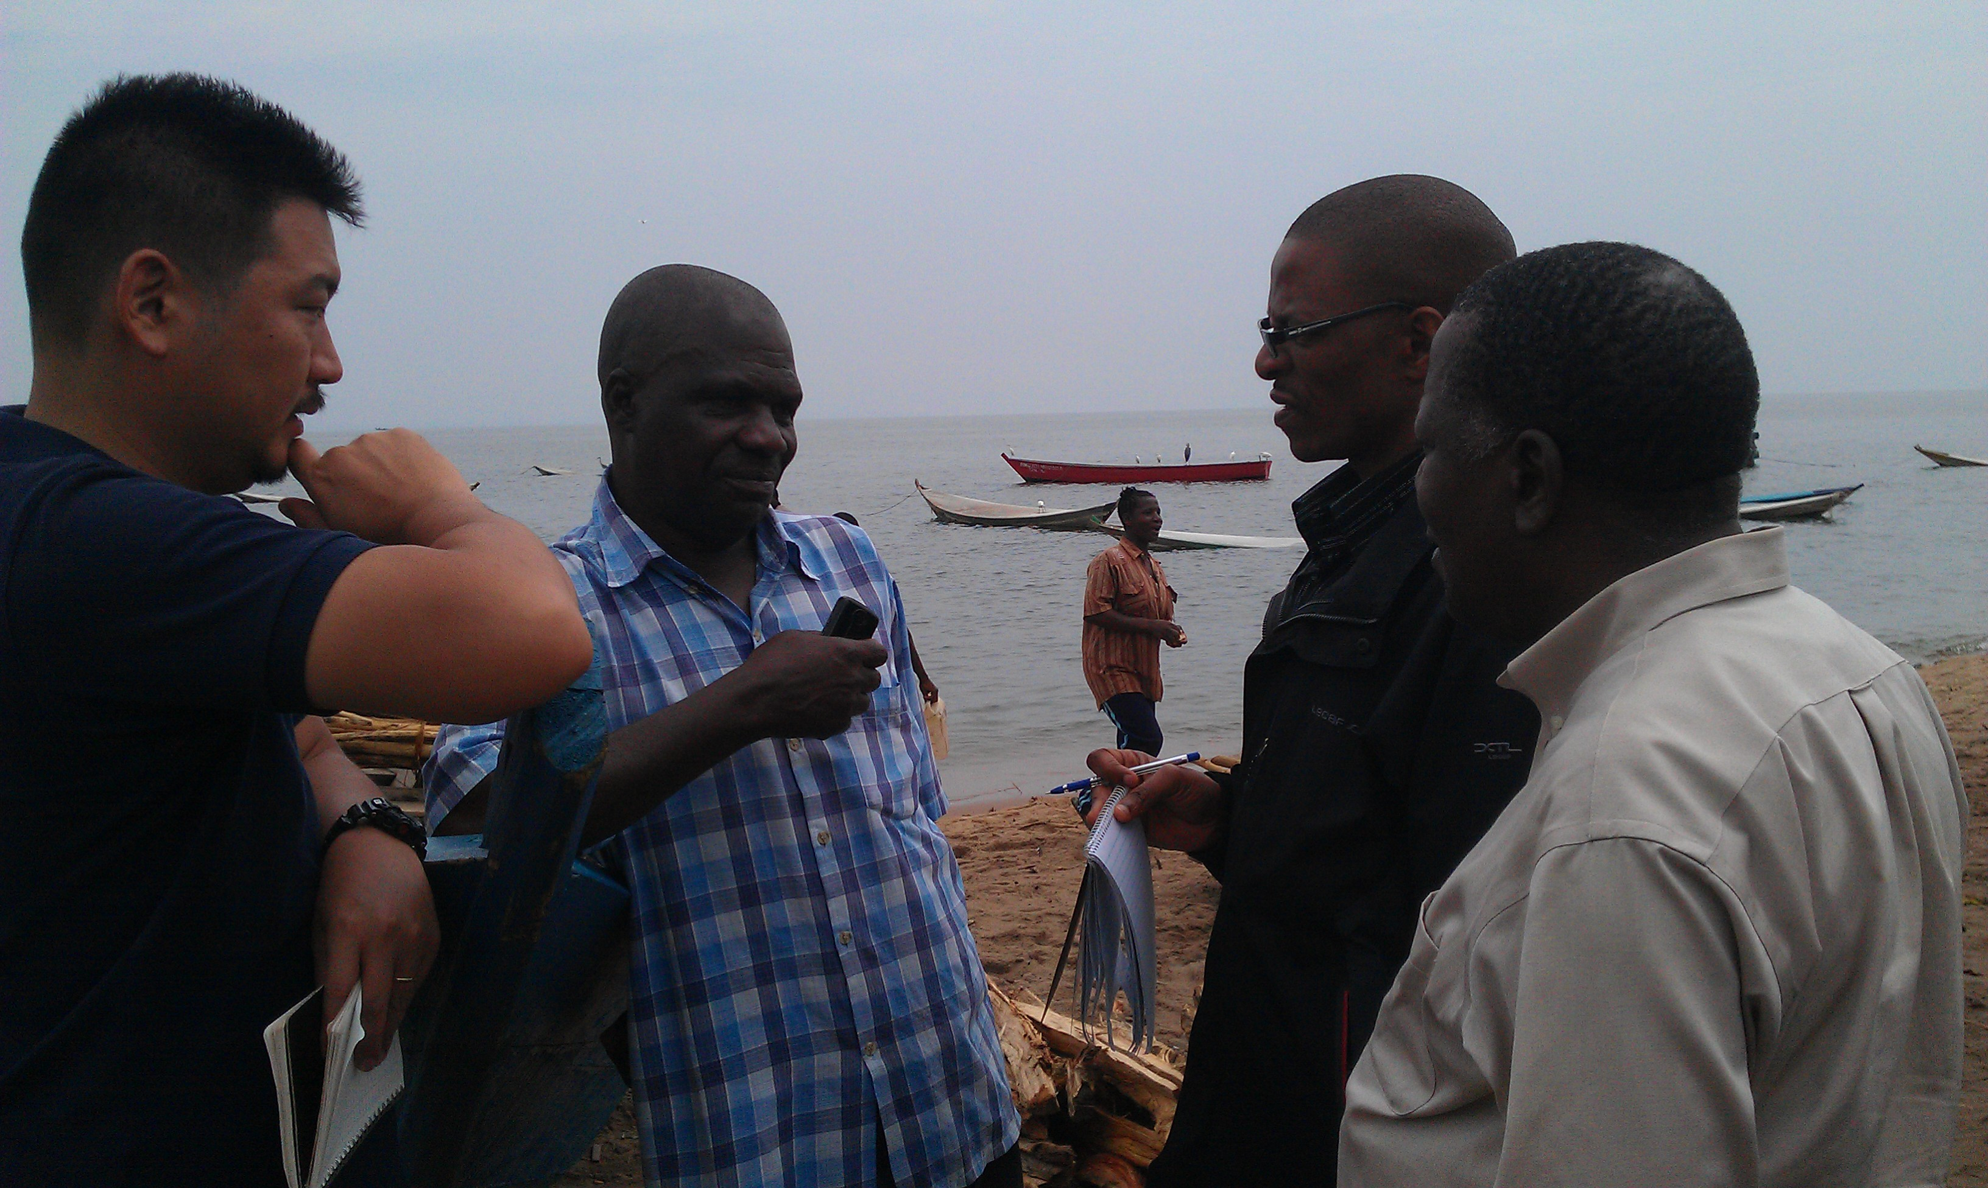

M. Hamza Kabelwa, directeur de la prévision au Service météorologique tanzanien (en arrière-plan, à droite), interroge un pêcheur du lac Victoria, sur l'île Ukerewe, en présence de MM. M. Suwa (Bureau de la mobilisation des ressources, OMM) et M. Likuna (Service météorologique tanzanien). (Photo de M. S. Muchemi, Programme des SMP, OMM)

Projet MWA (alerte météo sur mobile), République-Unie de Tanzanie

On estime que chaque année, des milliers de personnes périssent sur le lac Victoria, en Afrique de l'Est, à cause des tempêtes et des vents violents. Or, on pourrait grandement améliorer la situation en diffusant des alertes météorologiques à l'intention des personnes menacées qui naviguent sur le lac.

Pour relever ce défi, les responsables du Programme des SMP collaborent étroitement avec le Bureau de la mobilisation des ressources de l'OMM (RMO) pour aider le Service météorologique tanzanien à mettre en œuvre le projet pilote MWA (alerte météo sur mobile) sur l'île Ukerewe du lac Victoria. Le projet a pour but de faciliter la diffusion des avis de conditions météorologiques dangereuses à l'intention des pêcheurs et des autres personnes qui naviguent sur le lac Victoria, de même que la diffusion d'informations agrométéorologiques pour les agriculteurs de l'île. La téléphonie mobile et d'autres moyens de communication tels que les stations de radio communautaire RANET (radio et Internet) seront utilisés dans le but de fournir des services améliorés aux personnes concernées de l'île Ukerewe, qui compte 150 000 habitants. En juillet 2012, dans le cadre de la phase préparatoire du projet, des experts ont été envoyés sur le terrain sous les auspices du Programme des SMP et du Bureau de la mobilisation des ressources. Par la suite, les enseignements qu'aura livrés le projet seront mis à profit pour étendre ce dernier à d'autres secteurs du lac Victoria, notamment au Kenya et en Ouganda.

Réunion de l'Équipe d'experts pour l'amélioration des services et des produits relevant du Groupe d'action sectoriel ouvert (GASO) de la Commission des systèmes de base (CSB) pour les services météorologiques destinés au public

Cette réunion s'est tenue à Stone Brooks (Bohemia, État de New York), aux États-Unis d'Amérique, du 13 au 17 août 2012. À cette occasion, l'équipe d'experts a pris en considération la Stratégie de l'OMM en matière de prestation de services, qui avait été approuvée par le Seizième Congrès météorologique mondial (Genève, 16 mai – 3 juin 2011). Elle a proposé de revoir son mandat de façon à mieux refléter le thème de la prestation de services, et de s'appeler désormais «Équipe d'experts pour l'innovation et l'amélioration des services et des produits». Le nouvel intitulé de l'Équipe a été adopté et approuvé lors de la quinzième session de la CSB qui s'est tenue à Djakarta du 10 au 15 septembre 2012. Dans ses délibérations consacrées aux orientations futures, l'Équipe a mentionné la nécessité de continuer à faire évoluer le rôle du prévisionniste, de plus en plus axé sur la prestation de services, pour que ce dernier ait les compétences requises pour fournir des services météorologiques destinés au public. Le compte rendu détaillé de la réunion est disponible sur la page Web du Programme des SMP, à l'adresse suivante:
http://www.wmo.int/pages/prog/amp/pwsp/eventsexpertmeetings_en.htm

Quinzième session de la Commission
des systèmes de base (Djakarta,
10-15 septembre 2012)
La Commission des systèmes de base a tenu sa quinzième session à Djakarta du 10 au
15 septembre 2012. Elle a pris un certain nombre de décisions susceptibles d'intéresser les correspondants nationaux pour les SMP.

a) La Commission a souligné que les systèmes d'alerte précoce multi-dangers et multi-échelles devaient s'inscrire dans le cadre d'un système opérationnel et très complet de prestation de services pour l'élaboration et la diffusion d'avis via les programmes nationaux de SMP des SMHN;

b) La Commission a établi un Cadre de compétences pour les prévisionnistes et conseillers des services météorologiques destinés au public;

c) La Commission a vivement encouragé la participation des Membres:

i) au Registre des autorités d'alerte;

ii) à l'adoption de la norme PAC (Protocole d'alerte commun) pour la communication des alertes;

d) La Commission a demandé que soit renforcée la participation des correspondants nationaux pour les SMP aux travaux du GASO-SMP et au Programme des services météorologiques destinés au public.

Retour d'information des correspondants nationaux

Nous avons beaucoup apprécié les informations que nous ont communiquées les correspondants nationaux au sujet de leurs activités et de leur expérience en matière de services météorologiques destinés au public. Pour que vous puissiez accéder à ces informations, nous avons ouvert une page Web à l'adresse suivante:
http://www.wmo.int/pages/prog/amp/pwsp/PWS_National_Focal_Points_en.html

N'hésitez donc pas à nous faire part, par écrit ou par d’autres moyens (voir ci-dessous les coordonnées des personnes que vous pouvez contacter), de votre expérience, et notamment de la façon dont vous tirez profit des publications SMP et dont vous en faites profiter vos collègues.

Personnes à contacter:

Mme Haleh KOOTVAL

Chef de la Division des services météorologiques destinés au public
Organisation météorologique mondiale
7 bis, avenue de la Paix, Case postale 2300
CH-1211 Genève 2
Suisse

Tél.: +41 22 730 83 33
Fax: +41 22 730 81 28
Courriel: HKootval@wmo.int

M. Samuel Wandimi MUCHEMI

Fonctionnaire scientifique, Division des services météorologiques destinés au public

Tél.: +41 22 730 81 37
Fax: +41 22 730 81 28
Courriel: SMuchemi@wmo.int

_____________

